

<<LUA >>
需求规格说明书



北京航空航天大学
2015-04

小组成员
名字 | 学号
黎功辉 | SY1406232
白瑞雪 | SY1406233
颜世增 | SY1406219

版本变更历史
版本 | 提交日期 | 主要编制人 | 审核人 | 版本说明
1.0 | 2015/3/30 | 全体 | 黎功辉 | 该文档的最初版本
1.1 | 2015/4/2 | 全体 | 黎功辉 | 具体化功能模块
2.0 | 2015/4/5 | 全体 | 黎功辉 | 更改用例图和用例规格
2.1 | 2015/4/12 | 全体 | 黎功辉 | 更改用例图和增加部分用例规格

目 录
1. 范围 1
1.1 标识 1
1.2 系统概述 1
1.3 文档概述 1
1.4 术语和缩略词 2
1.5 参考文献 3
2. 项目描述 4
2.1 功能描述 4
2.2 典型应用场景描述 4
3. 功能需求 5
3.1 用例图 5
3.2 系统用户 5
3.3 Lua嵌入到应用程序 6
3.3.1 CGILua 6
3.4 独立运行Lua语言 7
3.4.1 文本处理 7
3.4.2 只运行一次的小程序 8
3.5 使用其他语言开发 8
3.5.1 C/C++调用Lua 9
3.5.2 建立简单接口 9
3.6 Lua 标准库 10
3.6.1 创建Table 10
3.6.2 实现模式匹配/处理字符串 11
3.6.3 实现I/O操作 12
3.6.4 实现系统调用 12
4. 非功能需求 13
4.1 可扩展性 13
4.2 易用性 13
4.3 性能 13
4.4 跨平台性 13
5. 运行需求 14
5.1 硬件接口 14
5.2 软件接口 14

范围

标识
LUA版本号 : 5.2.4
模 块 名 称 : LUA嵌入到其他应用程序; 独立运行LUA; 其他语言开发
需求报告版本 : V1.0

系统概述
Lua 是一个小巧的脚本语言。是巴西里约热内卢天主教大学（Pontifical Catholic University of Rio de Janeiro）里的一个研究小组，由Roberto Ierusalimschy、Waldemar Celes 和 Luiz Henrique de Figueiredo所组成并于1993年开发。 其设计目的是为了嵌入应用程序中，从而为应用程序提供灵活的扩展和定制功能。Lua由标准C编写而成，几乎在所有操作系统和平台上都可以编译，运行。Lua并没有提供强大的库，这是由它的定位决定的。所以Lua不适合作为开发独立应用程序的语言。Lua 有一个同时进行的JIT项目，提供在特定平台上的即时编译功能。
Lua脚本可以很容易的被C/C++ 代码调用，也可以反过来调用C/C++的函数，这使得Lua在应用程序中可以被广泛应用。不仅仅作为扩展脚本，也可以作为普通的配置文件，代替XML,ini等文件格式，并且更容易理解和维护。 Lua由标准C编写而成，代码简洁优美，几乎在所有操作系统和平台上都可以编译，运行。一个完整的Lua解释器不过200k，在目前所有脚本引擎中，Lua的速度是最快的。这一切都决定了Lua是作为嵌入式脚本的最佳选择。

文档概述
本文档是对Lua这门脚本语言的需求分析和规格说明书，主要借助RUCM结构化模板，采用用例图等形式进行分析。

术语和缩略词
给出本文档中所涉及的专业的业务和技术术语。并给出文档中所有的缩略词的全称。
编号 | 术语 | 英文 | 说明
1 | 脚本语言 | Script Language | 脚本语言（Script language）是为了缩短传统的编写-编译-链接-运行（edit-compile-link-run）过程而创建的计算机编程语言。此命名起源于一个脚本“screenplay”，每次运行都会使对话框逐字重复。早期的脚本语言经常被称为批处理语言或工作控制语言。一个脚本通常是解释运行而非编译。虽然许多脚本语言都超越了计算机简单任务自动化的领域，成熟到可以编写精巧的程序，但仍然还是被称为脚本。几乎所有计算机系统的各个层次都有一种脚本语言。包括操作系统层，如计算机游戏，网络应用程序，文字处理文档，网络软件等。在许多方面，高级编程语言和脚本语言之间互相交叉，二者之间没有明确的界限。一个脚本可以使得本来要用键盘进行的相互式操作自动化。一个Shell脚本主要由原本需要在命令行输入的命令组成，或在一个文本编辑器中，用户可以使用脚本来把一些常用的操作组合成一组序列。主要用来书写这种脚本的语言叫做脚本语言。很多脚本语言实际上已经超过简单的用户命令序列的指令，还可以编写更复杂的程序。
2 | 解释 | interpretation | 解释就是把源程序以句为单位,每句每句的解释并执行,如果语句出现在循环体当中，比如循环10次，该语句就要被解释执行10次.不产生目标代码.
3 | 编译 | compilation | 编译是把源代码一次性翻译成目标代码,目标代码可能是可直接运行的机器语言,或是已存在相应翻译器的不可执行语言.
4 | 及时编译 | just-in-time compilation | 首先仍然是compilation,有cashing,不用像解释那样把循环体里面出现的代码重复解释;同时有目标机器代码.这是相对于interpretation的好处.另外相对于static compilation的好处是,在编译过程对代码进行优化.选择性的编译某个函数或任意某段代码.  JIT具体的做法是这样的:当载入一个类型时,CLR为该类型创建一个内部数据结构和相应的函数,当函数第一被调用时,JIT将该函数编译成机器语言.当再次遇到该函数时则直接从cache中执行已编译好的机器语言.
5 | 可扩展标记语言 | XML | 可扩展标记语言，标准通用标记语言的子集，是一种用于标记电子文件使其具有结构性的标记语言。
6 | 文件格式 | Ini | ini是微软Windows操作系统中的文件扩展名（也常用在其他系统）。INI是英文“初始化（Initial）”的缩写。正如该术语所表示的，INI文件被用来对操作系统或特定程序初始化或进行参数设置。

参考文献
《lua游戏开发指南》
《programming in lua》
《Lua 程序设计（第二版）》

项目描述

功能描述
目前很多程序语言都专注于帮你编写成千上万行的代码，所以此类型的语言所提供的包、命名空间、复杂的类型系统及无数的结构，有上千页的文档需要操作者学习。
而Lua并不帮你编写大量的代码的程序，相反的，Lua仅让你用少量的代码解决关键问题。为实现这个目标，像其他语言一样Lua依赖于其可扩展性。但是与其他语言不同的是，不仅用Lua编写的软件易于扩展，而且用其他语言比如C/C++编写的软件也很容易使用Lua扩展其功能。
一开始，Lua就被设计成很容易和传统的C/C++整合的语言。这种语言的二元性带来了极大的好处。Lua是一个小巧而简单的语言，因为Lua不致力于做C语言已经做得很好的领域，比如：性能、底层操作以及与第三方软件的接口。Lua依赖于C去做完成这些任务。Lua所提供的机制是C不善于的：高级语言、动态结构、简洁、易于测试和调试等。正因为如此，Lua具有良好的安全保证，自动内存管理，简便的字符串处理功能及其他动态数据的改变。
Lua不仅是一种易于扩展的语言，也是一种易整合语言（glue language）；Lua支持基于组件的，我们可以将一些已经存在的高级组件整合在一起实现一个应用软件。一般情况下，组件使用像C/C++等静态的语言编写。但Lua是我们整合各个组件的粘合剂。又通常情况下，组件（或对象）表现为具体在程序开发过程中很少变化的、占用大量CPU时间的决定性的程序，例如窗口部件和数据结构。对那种在产品的生命周期内变化比较多的应用方向使用Lua可以更方便的适应变化。除了作为整合语言外，Lua自身也是一个功能强大的语言。Lua不仅可以整合组件，还可以编辑组件甚至完全使用Lua创建组件。

典型应用场景描述
Lua使用者分为三大类：使用Lua嵌入到其他应用中的、独立使用Lua的、将Lua和C混合使用的。
第一：很多人使用Lua嵌入在应用程序，比如CGILua（搭建动态网页）、LuaOrb（访问CORBA对象。这些类型用Lua-API注册新函数，创建新类型，通过配置Lua就可以改变应用宿主语言的行为。通常，这种应用的使用者并不知道Lua是一种独立的语言。例如：CGILua用户一般会认为Lua是一种用于Web的语言。
第二：作为一种独立运行的语言，Lua也是很有用的，主要用于文本处理或者只运行一次的小程序。这种应用Lua主要使用它的标准库来实现，标准库提供模式匹配和其它一些字串处理的功能。我们可以这样认为：Lua是文本处理领域的嵌入式语言。
第三：还有一些使用者使用其他语言开发，把Lua当作库使用。这些人大多使用C语言开发，但使用Lua建立简单灵活易于使用的接口。

功能需求

用例图
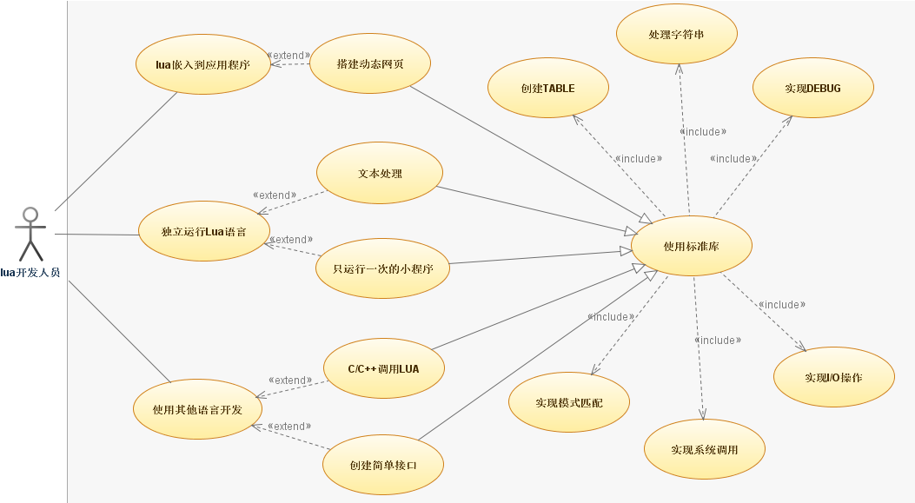
该用例中有多个扩展关系，扩展点实际上是每个被扩展模块为扩展模块提供的API，例如Lua嵌入到应用程序实际是Lua提供的API，在具体环境搭建动态网页中，就可以扩展这个API形成一个具体场景。

系统用户
Lua开发人员：使用Lua进行语言程序设计的开发人员。

Lua嵌入到应用程序
很多人使用Lua嵌入在应用程序，比如CGILua（搭建动态网页）、LuaOrb（访问CORBA对象。这些类型用Lua-API注册新函数，创建新类型，通过配置Lua就可以改变应用宿主语言的行为。通常，这种应用的使用者并不知道Lua是一种独立的语言。例如：CGILua用户一般会认为Lua是一种用于Web的语言。

CGILua
Kepler是一个简单且轻量的Web开发平台(但这并不意味着只能用它来开发简单的应用)，支持用Lua撰写Web程序，因此相当易学易用，并且能较方便地应用在一些资源受限的系统中。由于使用ANSI C和Lua进行开发，所以它能移植到任何支持ANSI C的平台上。

Kepler由多个Lua扩展库组成，包括CGILua、LuaSocket、LuaFileSystem、Copas、LuaSQL、LuaLDAP、LuaExpat、LuaXMLRPC、LuaSOAP、LuaZip、Xavante等，它们可大致分为核心库和功能支撑库两部分。其中核心是CGILua和LuaSocket，后者负责TCP/UDP sockets的操作，前者则可以创建动态页面并处理web表单上的输入数据。Kepler通过CGILua起动器(launcher)使得Web服务器能执行CGILua和Web程序并与之通信。目前的版本已经包括适合CGI、FastCGI、Apache、IIS、Tomcat、Zope的CGILua起动器，因此用Lua开发的Web程序可以在这些种类的服务器中自由迁移，只要同时安装上对应的CGILua起动器。
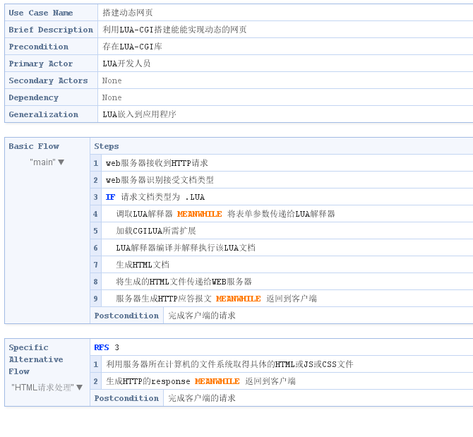

独立运行Lua语言
作为一种独立运行的语言，Lua也是很有用的，主要用于文本处理和只运行一次的小程序。这种应用Lua主要使用它的标准库来实现，标准库提供模式匹配和其它一些字串处理的功能。我们可以这样认为：Lua是文本处理领域的嵌入式语言。

文本处理
利用Lua提供的库函数对文本进行处理。
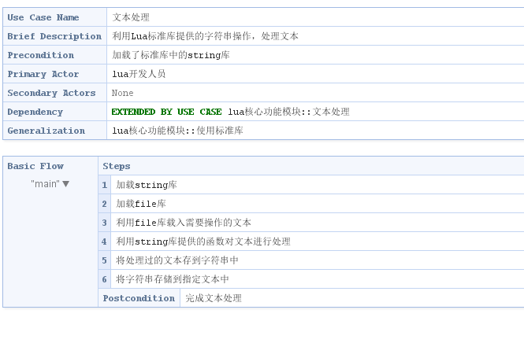

只运行一次的小程序
利用Lua提供的库实现针对一些具体小型功能的程序。
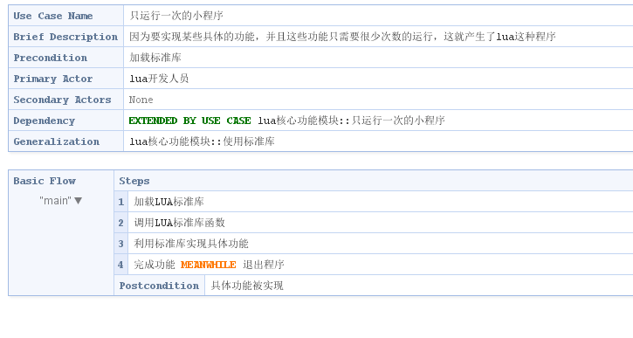

使用其他语言开发
还有一些使用者使用其他语言开发，把Lua当作库使用。这些人大多使用C语言开发，但使用Lua建立简单灵活易于使用的接口。

C/C++调用Lua
C API是一个C代码与Lua进行交互的函数集。他有以下部分组成：读写Lua全局变量的函数，调用Lua函数的函数，运行Lua代码片断的函数，注册C函数然后可以在Lua中被调用的函数，等等。
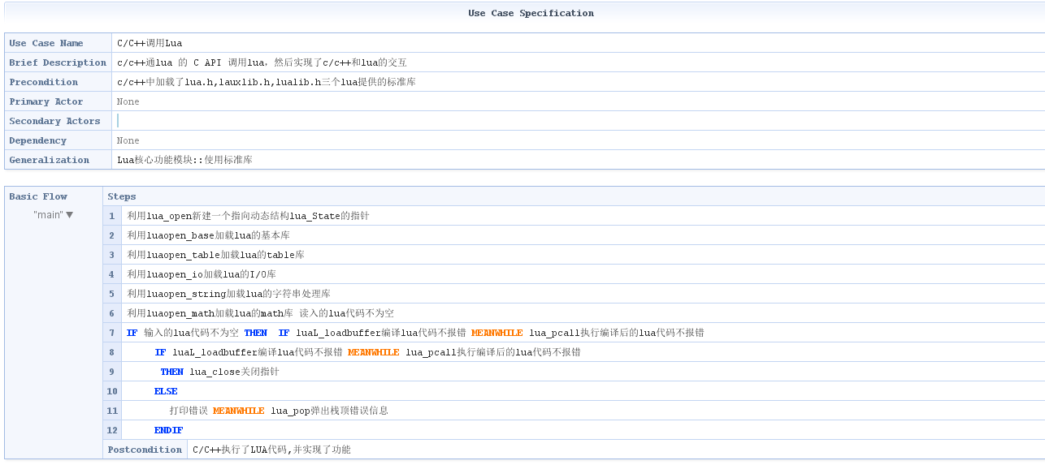

建立简单接口
利用C API设计一下供C/C++调用的接口，用以应对C/C++在某些方面的局限性。
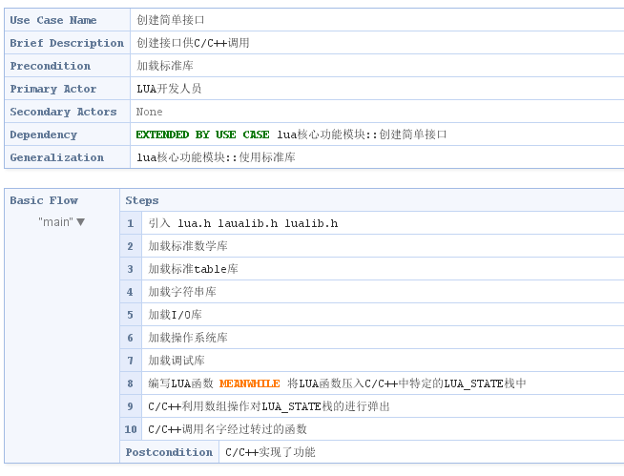

Lua 标准库
Lua的标准库提供了一组丰富的功能，与C的API直接实现，建立在Lua编程语言函数。Lua编程语言中这些库提供服务，还提供外部服务，如文件和数据库操作。

创建Table
Table作为Lua中特有的表结构，可是实现字典和数组常用的功能，是非常方便实用的容器。通过table.getn(t)接口获取表大小，table.setn(t)对表进行设置。同时实现了table.insert(),table.sort().table.pair()，实现表结构的插入，排序和遍历功能。
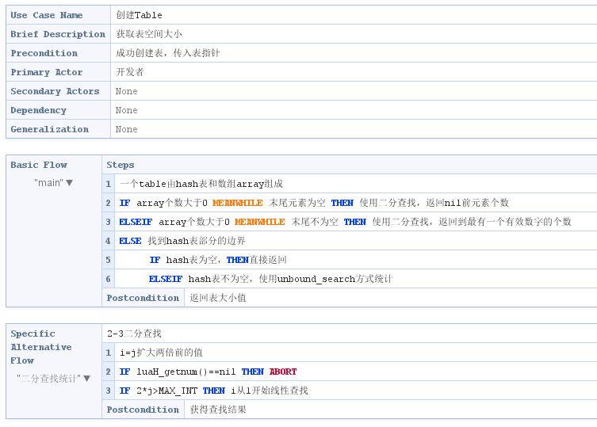

实现模式匹配/处理字符串
跟上述的文本处理类似，Lua提供了一些针对模式匹配的函数组，我们可以通过使用这些内置函数，实现模式匹配。
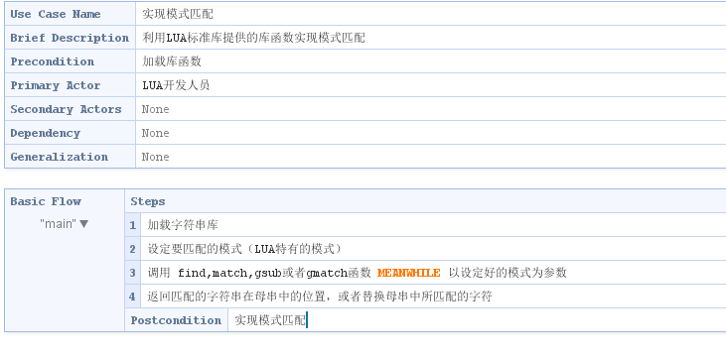

实现I/O操作
I/O操作是大部分编程语言的基础功能，这种功能的实质就是机器与人的交互，对于Lua也不例外，Lua在标准库中提供了针对此功能的函数。
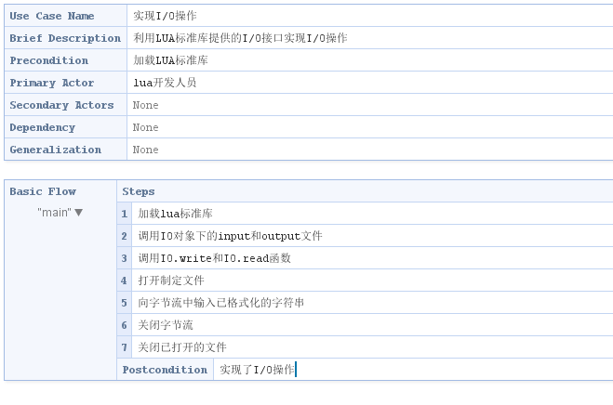

实现系统调用
Lua提供一些基本的有关系统的函数组。比如date,time还有其他一些具体的系统信息获取函数。
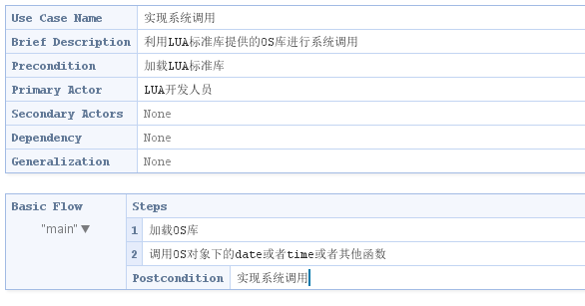

非功能需求

可扩展性
Lua的扩展性非常卓越，以至于很多人把Lua用作搭建领域语言的工具（注：比如游戏脚本）。Lua被设计为易于扩展的，可以通过Lua代码或者C代码扩展，Lua的很多功能都是通过外部库来扩展的。Lua很容易与C/C++、java、fortran、Smalltalk、Ada，以及其他语言接口。

易用性
Lua本身简单，小巧；内容少但功能强大，这使得Lua易于学习，很容易实现一些小的应用。他的完全发布版（代码、手册以及某些平台的二进制文件）仅用一张软盘就可以装得下。

性能
Lua有很高的执行效率，统计表明Lua是目前平均效率最高的脚本语言。

跨平台性
Lua几乎可以运行在所有我们听说过的系统上，如NextStep、OS/2、PlayStation II (Sony)、Mac OS-9、OS X、BeOS、MS-DOS、IBM mainframes、EPOC、PalmOS、MCF5206eLITE Evaluation Board、RISC OS，及所有的Windows和Unix。Lua不是通过使用条件编译实现平台无关，而是完全使用ANSI (ISO) C，这意味着只要你有ANSI C编译器你就可以编译并使用Lua。

运行需求

硬件接口
CPU ：Intel PⅢ 1GHz 或者 P4
内存：256MB以上
硬盘：20GB以上
以及其他大部分嵌入式设备。

软件接口
NextStep、OS/2、PlayStation II (Sony)、Mac OS-9、OS X、BeOS、MS-DOS、IBM mainframes、EPOC、PalmOS、MCF5206eLITE Evaluation Board、RISC OS，及所有的Windows和Unix。
ANSI C编译器。

